บทที่ 3
การออกแบบและการดำเนินงาน

3.1 บทนำ
เนื้อหาในบทนี้จะได้กล่าวถึงขั้นตอนในการออกแบบโครงงาน และกระบวนการในการทำงานเพื่อพัฒนาระบบ
โดยในการออกแบบสถาปัตยกรรมของระบบช่วยจัดการลานจอดรถของห้างสรรพสินค้านั้นแสดงได้ดังรูปที่ 3-1 ซึ่งถูกออกแบบให้มีเครื่องคอมพิวเตอร์เพื่อใช้ประมวลผลหลักอยู่เครื่องหนึ่งซึ่งทำหน้าที่เป็นเสมือน Server ของระบบทั้งหมด โดยที่เครื่องคอมพิวเตอร์เครื่องนี้จะทำงานควบคู่กับไมโครคอนโทรลเลอร์ MCS-51 ซึ่งต่ออยู่กับอุปกรณ์ตรวจจับและอุปกรณ์ส่วนแสดงผล 7-Segments
โดยในการทำงานนั้นเครื่องคอมพิวเตอร์ที่เป็นส่วนประมวลผลหลักจะส่งข้อมูลไปถามยังไมโครคอนโทรลเลอร์ MCS-51แต่ละตัวตามลำดับ และหากอุปกรณ์ตรวจจับมีการตรวจสอบพบการผ่านไปของรถยนต์ ไมโครคอนโทรลเลอร์ MCS-51 ซึ่งต่ออยู่กับอุปกรณ์ตรวจจับตัวดังกล่าวก็จะทำการรายงานไปยังเครื่องคอมพิวเตอร์ที่เป็นส่วนประมวลผลหลักให้ได้รับทราบและทำการประมวลผลเพื่อส่งข้อมูลไปยังไมโครคอนโทรลเลอร์ MCS-51 เพื่อแสดงออกทางอุปกรณ์ส่วนแสดงผล 7-Segments

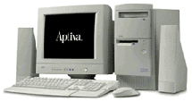
Display free space each floor controlled
By MCS-51
Floor 1

Floor 2

.
.
.
Floor 10

MCS-51 and Sensor (Floor 1)
MCS-51 and Sensor (Floor 2)
MCS-51 and Sensor (Floor 10)
.
.
.
RS-232 to RS-485 Module

รูปที่ 3-1 สถาปัตยกรรมของระบบช่วยจัดการลานจอดรถของห้างสรรพสินค้า

ซึ่งภายหลังจากการออกแบบสถาปัตยกรรมของระบบช่วยจัดการลานจอดรถของห้างสรรพสินค้าแล้ว ต่อไปก็เป็นขั้นตอนในการแบ่งการทำงานของของโครงงาน ซึ่งแบ่งออกเป็น 3 ส่วนหลักๆ ได้แก่
1. ส่วนของวงจรไมโครคอนโทรลเลอร์ MCS-51 ที่ทำหน้าที่ควบคุมการทำงานของชุดของอุปกรณ์ตรวจจับสัญญาณ และควบคุมการทำงานส่วนของการแสดงจำนวนที่ว่างในแต่ละชั้นโดย 7 - Segments
2. ส่วนของโปรแกรมช่วยจัดการลานจอดรถของห้างสรรพสินค้า ซึ่งจะถูกพัฒนาด้วยภาษา Visual Basic .NET
3. ส่วนของแบบจำลองของลานจอดรถของห้างสรรพสินค้า (Model) ซึ่งจะถูกสร้างขึ้นเพื่อทดสอบการทำงานของระบบโดยรวมทั้งหมด
ในที่สุดเมื่อทำการพัฒนาในแต่ละส่วนจนเสร็จสิ้น แล้วขั้นตอนต่อไปก็จะเป็นการนำเอาทั้งสามส่วนนี้มาประกอบกันขึ้น เพื่อสร้างเป็นระบบช่วยจัดการลานจอดรถของห้างสรรพสินค้าขึ้น และมีการทดสอบความเข้ากันได้ของการทำงานร่วมกันของแต่ละส่วนของระบบ

3.2 การแบ่งส่วนการทำงานของโครงงาน
จากที่ได้กล่าวมาข้างต้น สามารถนำเอาขั้นตอนการทำงานโดยรวมของโครงงานมาแบ่งและเขียนได้เป็นเป็นรูปแบบได้ดังนี้

สร้างวงจรไมโครคอน
โทรลเลอร์ MCS-51
+ วงจรตรวจจับสัญญาณ
สร้างวงจรไมโครคอน
โทรลเลอร์ MCS-51
+ วงจรแสดงผล7-Segments
สร้างแบบจำลองของลานจอดรถของห้างสรรพสินค้า
นำส่วนต่างๆของระบบมา
รวมกัน และทำการทดสอบ
สร้างโปรแกรมที่ใช้บนเครื่องคอมพิวเตอร์ที่เป็นส่วนประมวลผลหลัก

รูปที่ 3-2 แสดงขั้นตอนการทำงานของโครงงาน

3.2.1 สร้างวงจรไมโครคอนโทรลเลอร์ MCS-51 และวงจรตรวจจับสัญญาณ
งานในขั้นตอนนี้จะสามารถแบ่งออกได้เป็นขั้นตอนย่อยๆ 2 ส่วน คือ ส่วนของวงจรที่ใช้ตรวจจับสัญญาณรถยนต์ที่ผ่านไป และส่วนของการสร้างวงจรไมโครคอนโทรลเลอร์ MCS-51 ซึ่งในส่วนของการสร้างวงจรไมโครคอนโทรลเลอร์ MCS-51 นี้นอกจะมีการสร้างวงจรแล้ว ยังต้องมีการเขียนโปรแกรมภาษาAssembly เพื่อใช้ควบคุมให้ไมโครคอนโทรลเลอร์ MCS-51สามารถทำงานโดยการส่งข้อมูล ติดต่อระหว่างเครื่องคอมพิวเตอร์ที่เป็นส่วนประมวลหลัก ได้อย่างถูกต้อง

3.2.2 สร้างวงจรไมโครคอนโทรลเลอร์ MCS-51 และส่วนแสดงผล 7 –Segments
งานในขั้นตอนนี้จะสามารถแบ่งย่อยออกได้เป็น 2 ส่วน คือ ส่วนของวงจร 7 –Segments ที่ใช้เพื่อแสดงผลจำนวนที่จอดรถที่ว่างอยู่ในแต่ละชั้น และส่วนของการสร้างวงจรไมโครคอนโทรลเลอร์ MCS-51 ซึ่งในส่วนของการสร้างวงจรไมโครคอนโทรลเลอร์ MCS-51 นี้นอกจะมีการสร้าวงจรแล้ว ยังต้องมีการเขียนโปรแกรมภาษา Assembly เพื่อใช้ควบคุมให้ไมโครคอนโทรลเลอร์ MCS-51สามารถทำงานโดยแสดงค่าของจำนวนที่จอดรถที่ว่างอยู่ในแต่ละชั้น ที่ได้รับมาจากเครื่องคอมพิวเตอร์ที่เป็นส่วนประมวลผลหลัก ได้อย่างถูกต้อง

3.2.3 สร้างโปรแกรมช่วยจัดการลานจอดรถของห้างสรรพสินค้าที่จะถูกใช้บนเครื่องคอมพิวเตอร์ที่เป็นส่วนประมวลผลหลัก (Server)
ในการทำงานของระบบช่วยจัดการลานจอดรถของห้างสรรพสินค้านี้ จำเป็นที่จะต้องมีเครื่องคอมพิวเตอร์เครื่องหลักซึ่งมีโปรแกรมช่วยจัดการลานจอดรถของห้างสรรพสินค้าที่พัฒนาด้วยภาษา Visual Basic.NET เพื่อมาใช้จัดการกับงานต่างๆ ได้แก่
1. การควบคุมการรับส่งข้อมูลการผ่านเข้า – ออกของรถยนต์ตามจุดต่างๆ โดยข้อมูลที่เครื่องคอมพิวเตอร์นี้จะได้รับนั้นจะได้มาจากที่ไมโครคอนโทรลเลอร์ MCS-51 ส่งมาให้ ซึ่งเมื่อเครื่องคอมพิวเตอร์เครื่องหลักได้รับข้อมูลมาจากไมโครคอนโทรลเลอร์ MCS-51 แต่ละตัวแล้ว โปรแกรมดังกล่าวนี้ก็จะนำเอาข้อมูลดังกล่าวนี้มาทำการประมวลผล เพื่อหาจำนวนที่จอดรถที่ว่างอยู่ในแต่ละชั้น จากนั้นจะส่งไปให้ยังไมโครคอนโทรลเลอร์ MCS-51 ซึ่งต่ออยู่กับวงจรแสดงผล 7 - Segments ทำการแสดงค่าออกมา และนอกจากนี้ยังมีการบันทำรายละเอียดของสถานะของลานจอดรถในแต่ละช่วงเวลาเอาไว้ เพื่อเป็นข้อมูลในการปรับปรุงและเปลี่ยนแปลงรูปแบบของลานจอดรถต่อไป
2. การบันทึกข้อมูลรายละเอียดของรถยนต์ที่เข้ามาใช้บริการ อันได้แก่ หมายเลขทะเบียนรถ , วันที่เข้ามาใช้บริการ, เวลาที่เริ่มเข้าใช้บริการ และเวลาออกจากลานจอดรถ จากนั้นโปรแกรมนี้ก็จะนำเอาค่าของเวลาที่เริ่มเข้าใช้บริการ และเวลาออกจากลานจอดรถ นำมาคำนวณเวลาในการใช้บริการรวมไปถึงการคำนวณหาค่าใช้บริการในการจอดรถของรถยนต์คันดังกล่าวอีกด้วย
3. การปรับแต่งค่าการใช้งานโปรแกรมช่วยจัดการลานจอดรถของห้างสรรพสินค้า เพื่อให้ระบบช่วยจัดการลานจอดรถของห้างสรรพสินค้านี้มีความยืดหยุ่นในการนำเอาไปประยุกต์ใช้งานกับลานจอดรถอื่นๆ จึงต้องมีการพัฒนาส่วนของการปรับแต่งค่าในการใช้งานโปรแกรมต่างๆ อาทิเช่น อัตราการใช้บริการลานจอดรถ , รูปแบบในการคิดค่าบริการการของลานจอดรถ, รูปแบบในการปัดเศษนาที เป็นต้น

3.2.4 สร้างแบบจำลองของลานจอดรถของห้างสรรพสินค้า
ในการสร้างแบบจำลองของลานของรถของห้างสรรพสินค้านั้น จำเป็นที่จะต้องมีการหาข้อมูลของลานจอดรถของห้างสรรพสินค้าที่มีอยู่จริง และต้องมีการคำนึงถึงการสร้างแบบจำลองของลานจอดรถที่จะต้องมีการเลือกเอารูปแบบของลานจอดรถที่เป็นพื้นฐาน เพื่อที่จะให้ได้มาซึ่งแบบจำลองของลานจอดรถที่สามารถนำไปประยุกต์ให้ใช้งานได้กับลานจอดรถของห้างสรรพสินค้าที่มีอยู่แล้ว

3.2.5 นำส่วนต่างๆของระบบมารวมกัน และทำการทดสอบ
ในที่สุดเมื่อในทำการพัฒนาส่วนต่างๆของระบบมาแล้ว ก็จะมาถึงขั้นตอนของการนำเอาแต่ละส่วนของระบบมารวมเข้าด้วยกันเพื่อให้เป็นระบบที่สามารถทำงานได้อย่างสมบูรณ์ และจากนั้นจึงทำการทดสอบการทำงานของระบบโดยรวมทั้งหมด ว่าสามารถทำงานได้เป็นไปตามเป้าหมายที่ได้ตั้งไว้หรือไม่ อย่างไร

3.3 การออกแบบระบบช่วยจัดการลานจอดรถของห้างสรรพสินค้า
ในการการออกแบบระบบช่วยจัดการลานจอดรถของห้างสรรพสินค้านั้น หลังจากที่ได้แยกการทำงานออกเป็นส่วนย่อยๆ ดังที่ได้กล่าวมาแล้ว ต่อไปก็จะเป็นการออกแบบการทำงานในส่วนย่อยต่างๆนั้น โดยใช้ Sequence Diagram, Flow Chart, Block Diagram เข้ามาช่วยในการออกแบบ ซึ่งการที่จะเลือกใช้รูปแบบใดก็ขั้นอยู่กับงานแต่ละงานเป็นหลัก

3.3.1 Sequence diagram ของระบบช่วยจัดการลานจอดรถของห้างสรรพสินค้า

Select run system
Server
Database
Client
Sensor
Monitor
Display
Sensor status
Request status status
Data status
Display status
Store data
Search data
Select database
Show database
Ack
Ack
Control Bar
Respond
User

รูปที่ 3-3 Sequence diagram ของระบบ

สำหรับการทำงานโดยรวมของระบบช่วยจัดการลานจอดรถของห้างสรรพสินค้านั้น โดยขั้นตอนแรกจะเริ่มต้นจากเครื่องคอมพิวเตอร์เครื่องหลักที่เป็นส่วนประมวลผลหลัก (Server) เป็นตัวควบคุมโดยกำหนดสัญญาณการเริ่มต้นการทำงาน ซึ่งถ้า Server ต้องการสอบถามสถานะของจำนวนรถยนต์ในแต่ละชั้นนั้น Server ก็จะส่งเฟรมข้อมูลไปยังส่วนติดต่อชุดตรวจจับ (Client) เพื่อสอบถามสถานะของ Client แต่ละตัว (Server ส่ง Request status ไปยัง Client) โดยในการส่งเฟรมข้อมูลนั้น Server จะส่งเฟรมข้อมูลแบบ Broadcast ซึ่งในเฟรมข้อมูลจะระบุ หมายเลขของ Client ตัวที่ต้องการจะติดต่อไว้
เมื่อ Client แต่ละตัวได้รับก็จะทำการตรวจสอบว่าเฟรมข้อมูลนั้นเป็นของตัวมันหรือไม่ ถ้าไม่ใช่ก็จะทำการ drop เฟรมข้อมูลนั้นทิ้ง แต่ถ้าเป็นเฟรมที่ส่งมาถึงตัวมัน มันก็จะไปทำการตรวจสอบว่ามีรถยนต์ผ่านตัวมันไปกี่คันแล้ว ซึ่งการที่จะรู้ว่ามีรถยนต์ผ่านตัวมันไปกี่คันแล้วนั้นได้มาจากสัญญาณที่ตัวตรวจจับ ( Sensor ) ซึ่งเมื่อมีรถยนต์ผ่าน sensor ไปนั้น sensor ก็จะส่งสัญญาณมาบอกยัง Client ว่ามีรถยนต์ผ่านมา ( Sensor ส่ง sensor status ไปยัง Client ) Client ก็จะทำการเก็บข้อมูลว่ามีรถยนต์ผ่านไปแล้วกี่คัน เมื่อ Server ถามสถานะมา Client ก็จะตอบกลับไปด้วยเฟรมข้อมูลที่มีหมายเลขของ Client นั้นและจำนวนรถยนต์ที่มีการเปลี่ยนแปลงในช่วงเวลานั้น Server จะทำการถามสถานะของ Client แต่ละตัวจนครบทุกตัวที่ทำงานอยู่ (จากการออกแบบสถาปัตยกรรมของระบบนั้นได้มีการกำหนดมีจำนวน Client ไว้มากที่สุดได้ 60 ตัว)
เมื่อ Server ได้รับข้อมูลทั้งหมดจาก Client ทุกตัวก็จะทำให้ทราบว่ามีจำนวนรถยนต์ในแต่ละชั้นกี่คันและเหลือที่ว่างกี่ที่ จากนั้น Server ก็จะส่งเฟรมข้อมูลไปยังส่วนแสดงผล (Monitor) โดยในเฟรมข้อมูลนั้นจะมีข้อมูลว่าชั้นใดมีจำนวนรถยนต์กี่คัน (Server ส่ง Display ไปยัง Monitor) เมื่อส่วนแสดงผลได้รับเฟรมข้อมูลแล้วก็จะทำการตอบกลับไปยัง Server ว่าได้รับเฟรมข้อมูลแล้ว (Monitor ส่ง Ack ไปยัง Server) จากนั้น Server ก็จะทำการเก็บข้อมูลต่างๆลงใน Database ของระบบ (Server ส่ง Store data ไปยัง Database)
เมื่อ User ต้องการเรียกดูข้อมูลต่างๆก็ส่งสัญญาณไปบอก Server ให้ค้นหาข้อมูล (User Control ส่ง Search data ไปยัง Server) จากนั้น Server ก็จะไปค้นหาข้อมูลใน Database (Server ส่ง Select database ไปยัง Database) แล้วก็ทำการแสดงข้อมูลที่ต้องการดูทาง Monitor (Database ส่ง Show database ไปยัง Monitor)
นอกจากนี้ User สามารถที่จะทำการเปลี่ยนแปลงค่าที่ตั้งไว้ อาทิเช่น การเพิ่มทางเข้า-ออกของที่จอดรถ และ สั่งให้ปิดไม้กั้นในชั้นที่ต้องการได้ ด้วยการสั่งผ่านทาง Server ไปยัง Client แต่ละตัว (Server ส่ง Control Bar ไปยัง Client) เมื่อ Client แต่ละตัวได้รับ Control Bar แล้วก็จะทำงานตามที่ได้รับคำสั่งมาจากนั้นก็จะส่งสถานะที่ได้ปฏิบัติกลับไปยัง Server (Client ส่ง Respond ไปยัง Server)

3.3.2 การออกแบบเฟรมข้อมูลที่ใช้ในการสื่อสาร
3.3.2.1. เฟรมข้อมูลส่งไปที่ไมโครคอนโทรลเลอร์ MCS-51ที่ต่ออยู่กับส่วนแสดงผล 7 –Segments
จะมีรูปแบบของเฟรมข้อมูลดังนี้
1 Bit

4 Bits

10 Bits

1 Bit

Floor ID
Amount of cars
1
P
Bit

รูปที่ 3-4 เฟรมข้อมูลที่ใช้ในการติดต่อสื่อสารที่ส่งให้กับไมโครคอนโทรลเลอร์ MCS-51 เพื่อแสดงผลผ่านทาง 7-Segments

บิตแรก : กำหนดเป็น 1 หมายถึง ส่งเฟรมข้อมูลนี้ไปที่ไมโครคอนโทรลเลอร์
MCS-51 ที่ต่ออยู่กับส่วนแสดงผล 7-Segments
4 บิตถัดมา : จะบอกถึงว่าชั้นใดที่เป็นที่เป็นคนส่งเฟรมข้อมูลนี้
(ออกแบบให้จำนวนชั้นของที่จอดรถมากสุด 10 ชั้น)
ในการทดลองจริงเราใช้แอดเดรสในแต่ละชั้นเป็น A, B, C สำหรับชั้น 1, 2 และ 3 ตามลำดับ
10 บิตถัดมา : เป็นการบอกจำนวนรถในแต่ละชั้น
(ออกแบบให้จำนวนรถมากสุด 999 คัน ในแต่ละชั้น)
บิตสุดท้าย : เป็น Parity Bit

3.3.2.2. เฟรมข้อมูลส่งไปที่ Clients ซึ่งจะมีรูปแบบของเฟรมข้อมูลดังนี้
1 Bit

6 Bits

4 Bits

1 Bit

0
Client Address

Amount car detected
P
Bit
Bar
1 Bit

รูปที่ 3-5 เฟรมข้อมูลที่ใช้ในการติดต่อสื่อสารที่ส่งให้กับไมโครคอนโทรลเลอร์ MCS-51 ที่เป็น Clients

บิตแรก : กำหนดเป็น 0 หมายถึง ส่งเฟรมข้อมูลนี้ไปที่ Clients

1 บิตถัดมา : แสดงถึงสถานะของไม้กั้น

- ถ้าเป็น 1 หมายถึง ไม้กั้นถูกสั่งให้ปิด
- ถ้าเป็น 0 หมายถึง ไม้กั้นถูกสั่งให้เปิด
6 บิตถัดมา : แสดงถึงว่าเฟรมข้อมูลนี้ถูกส่งมาจาก Clients ตัวใด
(ออกแบบให้ในระบบสามารถมี Clients ได้มากที่สุด 60 ตัว)
ในการทดลองเราใช้แอดเดรส X , Y , D , E , F , G
4 บิตถัดมา : แสดงถึงจำนวนรถที่มีการเปลี่ยนแปลงในแต่ละครั้งที่ Server ถามไปที่
Clients แต่ละตัว
บิตสุดท้าย : เป็น Parity Bit

3.3.3 การออกแบบการติดต่อสื่อสารด้วยมาตรฐาน RS-422
3.3.3.1 การออกแบบการติดต่อสื่อสารของโมดูล client ด้วยมาตรฐาน RS-422
โมดูลอุปกรณ์ Client แต่ละตัวจะติดต่อด้วยมาตรฐาน RS-422 ดังแสดงในรูปที่ 3-6
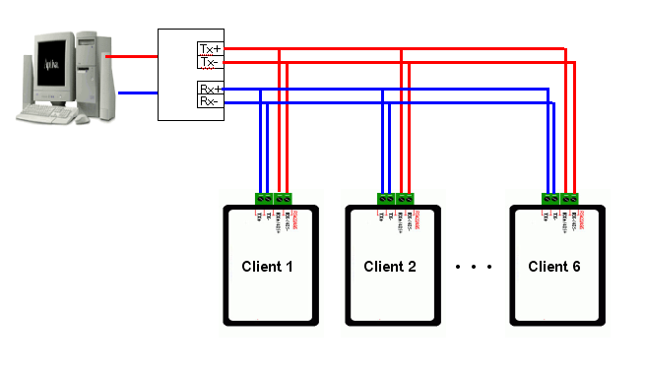
รูปที่ 3-6 แสดงการติดต่อโมดูล Client ด้วยมาตรฐาน RS-422

3.3.3.2 การออกแบบการติดต่อสื่อสารของส่วนแสดงผลแต่ละชั้นด้วยมาตรฐาน RS-422
ระหว่างเครื่อง Serverและส่วนแสดงผลนั้นก็จะใช้การติดต่อตามมาตรฐาน RS-422 ดังรูปที่ 3-7

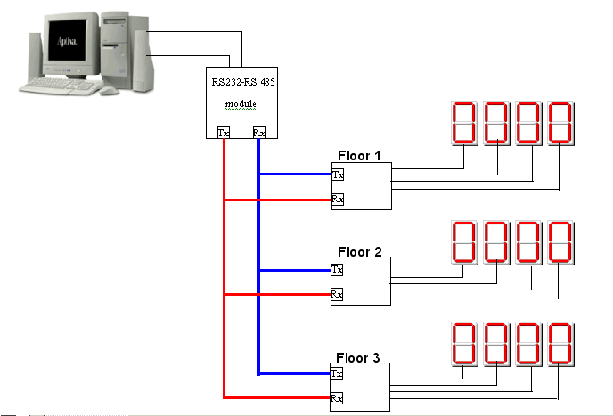
รูปที่ 3-7 แสดงการติดต่อของส่วนแสดงผลในแต่ละชั้นด้วยมาตรฐาน RS-422

3.3.4 การออกแบบวงจรไมโครคอนโทรลเลอร์ MCS-51 และวงจรตรวจจับสัญญาณ
3.3.4.1 Block Diagram ของไมโครคอนโทรลเลอร์ MCS-51 หลักและวงจรตรวจจับสัญญาณ

MCS-51

SN 75176(ภาคส่ง)

Drive motor

SN 75176(ภาครับ)

รับสัญญาณจาก Sensor

รูปที่ 3-8 Block Diagram ของวงจรไมโครคอนโทรลเลอร์ MCS-51หลัก

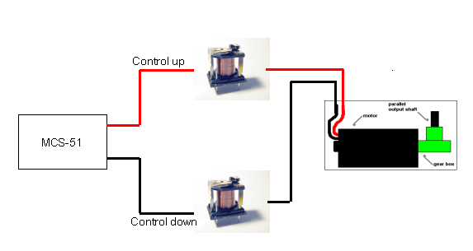
รูปที่ 3-9 Block การทำงานของการขับมอเตอร์

Transceiver

รูปที่ 3-10 Block Diagram วงจรตรวจจับสัญญาณภาคตัวส่งและตัวรับ
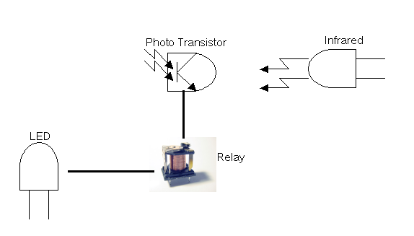
รูปที่ 3-11 Block การทำงานของวงจรตรวจจับสัญญาณ

- MCS-51
เป็นชุดวงจรของไมโครคอนโทรเลอร์ MCS-51 ซึ่งมีรายละเอียดการทำงานานดังในบทที่2
- SN75176
เป็นวงจรไอซีที่ใช้ในการเชื่อมต่อตามมาตรฐาน RS-485
- Transceiver
เป็นชุดวงจรที่ทำหน้าที่เป็นวงจรตัวตรวจจับสัญญาณทั้งภาครับและภาคส่ง
ซึ่งหลังจากที่เราทำการวาด Block Diagram ของวงจรทั้งหมดแล้ว ในขั้นตอนต่อไปก็จะเป็นการวาดภาพวงจรจริงขึ้นมาโดยในที่นี้ใช้โปรแกรม Protel-99 ในการวาด และจะได้ภาพของวงจรดังนี้
- วงจรตรวจจับสัญญาณภาคตัวส่งและภาครับ
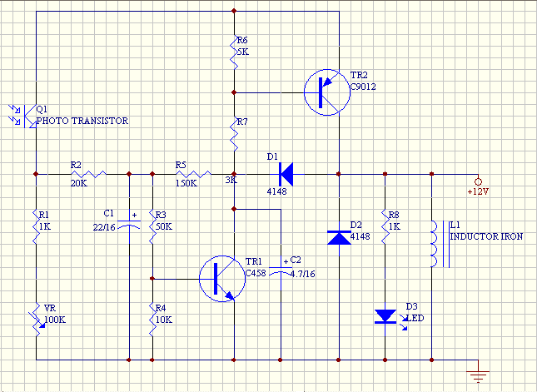

รูปที่ รูปที่ 3 -12 ภาพวงจรตรวจจับสัญญาณภาคตัวส่งและภาครับ
- วงจรไมโครคอนโทรลเลอร์ MCS-51 หลัก
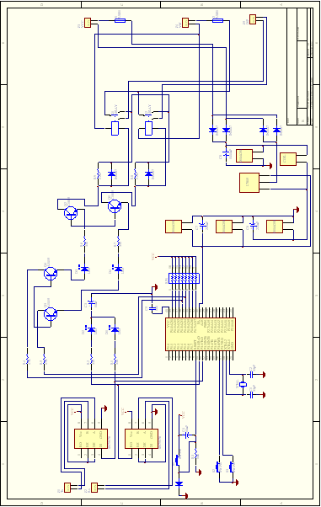
รูปที่ 3- 13 ภาพวงจรไมโครคอนโทรลเลอร์ MCS-51 หลัก
3.3.4.2 Flow chart การเขียนโปรแกรมของ MCS-51 และวงจรตรวจจับสัญญาณ

No
No
Start
Bit1= 0
Drop packet
No
Yes
Yes
Yes
Set Bar
On/Off
No
Check Client ID CIBit22t2Client ID
Sensor
Store data in buffer
Yes
Sync buffer
Yes
Convert to digit Number
Send Packet to PC
Have car?
Receive Packet from Server
Bit2= 1
Drop packet

รูปที่ 3-14 Flow chart การเขียนโปรแกรมของ MCS-51 ตัว Client

3.3.5 การออกแบบวงจรไมโครคอนโทรลเลอร์ MCS-51 และวงจรแสดงผล 7-Segments
3.3.5.1 Block Diagram ของไมโครคอนโทรลเลอร์ MCS-51 และแสดงผล 7-Segments

MCS-51

7- Segments

SN 75176(ภาคส่ง)

SN 75176(ภาครับ)

รูปที่ 3-15 Block Diagram ของวงจรไมโครคอนโทรลเลอร์ MCS-51และวงจรส่วนแสดงผล

- MCS-51
เป็นชุดวงจรของไมโครคอนโทรเลอร์ MCS-51 ซึ่งมีรายละเอียดการทำงานานดังในบทที่2
- 7-Segments
เป็น วงจรแสดงผล 7-Segments
ซึ่งหลังจากที่เราทำการวาด Block Diagram ของวงจรทั้งหมดแล้ว ในขั้นตอนต่อไปก็จะเป็นการวาดภาพวงจรจริงขึ้นมาโดยในที่นี้ใช้โปรแกรม Protel-99 ในการวาด และจะได้ภาพของวงจรดังนี้

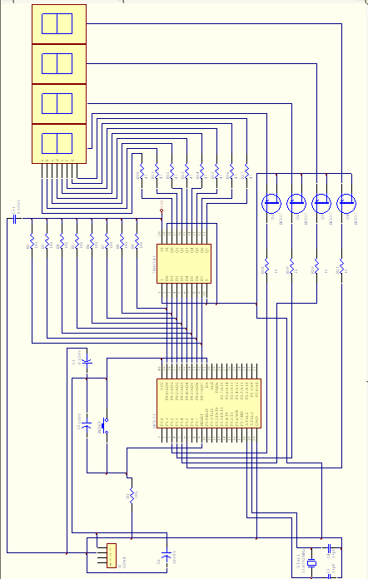
รูปที่ 3-16 ภาพของวงจรไมโครคอนโทรลเลอร์ MCS-51และวงจรส่วนแสดงผล 7-Segment

3.3.5.2 Flow chart การเขียนโปรแกรมของ MCS-51 และส่วนแสดงผล 7-Segments

Start

Receive Packet from PC

Drop packet
No

Bit1=1 ?

Yes
Translate Packet

Display Data

Send Ack to PC

รูปที่ 3-17 Flow chart การเขียนโปรแกรมของ MCS-51 ตัว แสดงผล (7-Segments)

3.3.6 การออกแบบโปรแกรมช่วยจัดการลานจอดรถของห้างสรรพสินค้าที่ใช้บนเครื่องคอมพิวเตอร์ที่เป็นส่วนประมวลผลหลัก (Server)
3.3.6.1 Flow Chart โปรแกรมช่วยจัดการลานจอดรถของห้างสรรพสินค้า

Show Welcome
Messages
Select Menu
Change User
End
2. View
Floor Status
1. Calculate the fee
3. Menu Search Data
4. Release
a report
5. Program
Configuration
6. Help &manual
No
Yes
Start
Enter ID, Password
Quit
Change User
Correct ?

รูปที่ 3-18 Flow Chart โปรแกรมช่วยจัดการลานจอดรถของห้างสรรพสินค้า

- Flow Chart โปรแกรมส่วนเปลี่ยนแปลงค่าการใช้งาน
Save the Change
Enter new values
Load old values
5. Configuration Program
Return

รูปที่ 3-19 Flow Chart แสดงโปรแกรมส่วนเปลี่ยนแปลงค่าการใช้งาน

- Flow Chart โปรแกรมส่วนคำนวณค่าใช้บริการ
1. Menu Calculate the Fee

Add New Car ID
And Detail
Enter Car ID

Already Add?
No

Yes
Calculate the Fee

Display the Fee
Return

รูปที่ 3-20 Flow Chart แสดงโปรแกรมส่วนคำนวณค่าใช้บริการ

- Flow Chart โปรแกรมส่วนค้นหาข้อมูลการใช้บริการ

Display the Result
Enter Keyword
3. Menu Search
Display the Result
Select Report
4. Release a report
Return

Return

รูปที่ 3-21 Flow Chart แสดงโปรแกรมส่วนค้นหาข้อมูลการใช้บริการ

- Flow Cart โปรแกรมส่วนช่วยจัดการที่จอดรถ

Send Command
To MCS-51
Ask MCS-51 for
Update Status
Set bar
On/Off ?
Show free space
Each Floor
2. Menu View
Floor Status
Return

No

Yes

รูปที่ 3-22 Flow Chart แสดงโปรแกรมส่วนช่วยจัดการที่จอดรถ

3.3.6.2 การออกแบบ GUI (Graphic User Interface) ของโปรแกรม
ในขั้นตอนของการออกแบบ เมื่อเราได้ Flow Chart ของการเขียนโปรแกรมมาแล้ว ในขั้นตอนต่อไปก็จะเป็นขั้นตอนการออกแบบ GUI เพื่อให้สามารถมองเห็นภาพรวมของโปรแกรมที่สมบูรณ์ได้ อีกทั้งยังทำให้สามารถทราบแนวทางในการพัฒนาโปรแกรมต่อไป
ซึ่งในขั้นตอนแรกเป็นการออกแบบในส่วนของหน้าจอการ Login เพื่อเข้าใช้งาน โปรแกรมโดยที่ต้องมีการใส่รหัสผ่านก่อน ซึ่งหารหัสผ่านถูกต้องก็จะมีข้อความต้อนรับดังรูปที่ 3-22

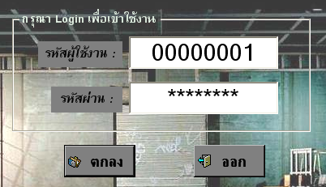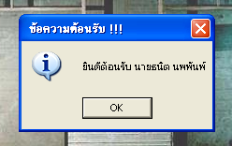
รูปที่ 3-23 หน้าจอการ Login และข้อความต้อนรับ
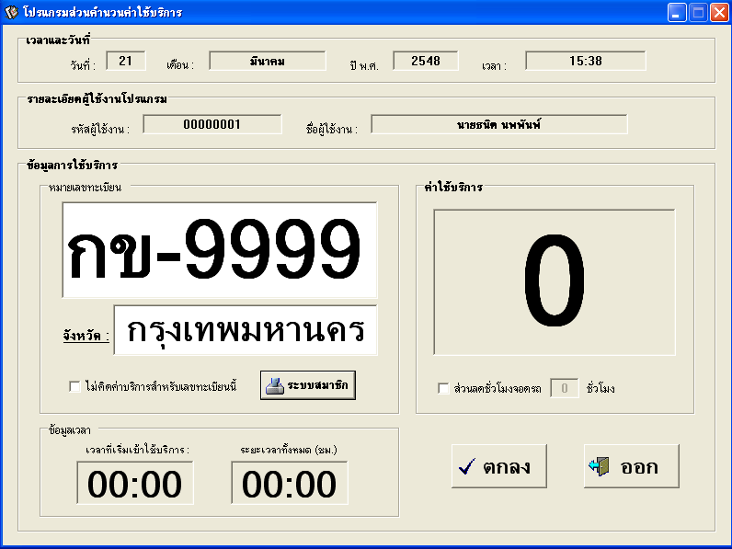

รูปที่ 3-24 หน้าโปรแกรมส่วนของการคิดคำนวณค่าใช้บริการ

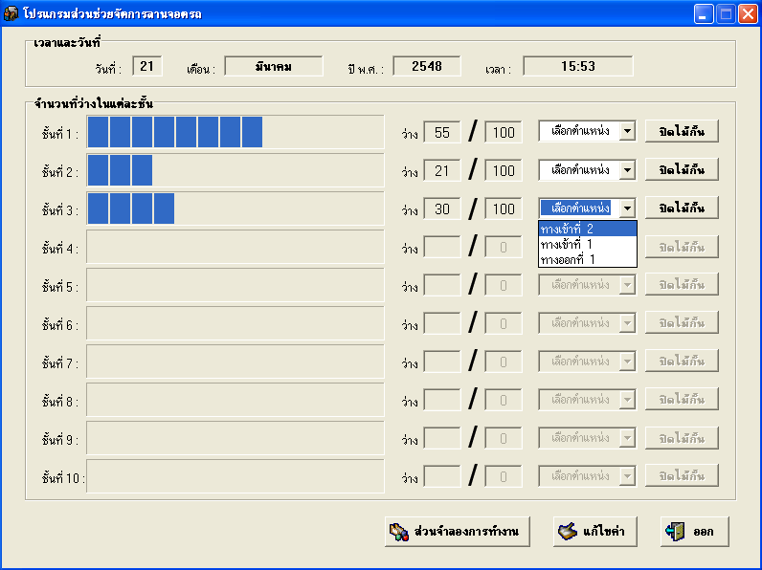

รูปที่ 3-25 หน้าการคิดคำนวณค่าใช้บริการ

ต่อมาก็จะเป็นขั้นตอนการออกแบบในส่วนของโปรแกรมที่ใช้งาน ซึ่งได้แก่ โปรแกรมส่วนของการคิดคำนวณค่าใช้บริการ และการคิดคำนวณค่าใช้บริการดังรูปที่ 3-23

3.3.6.3 การออกแบบระบบฐานข้อมูลของโปรแกรม
ในการทำงานของโปรแกรมช่วยจัดการลานจอดรถของห้างสรรพสินค้าจำเป็นที่จะต้องมีการใช้งานฐานข้อมูลออยู่ตลอด อาทิเช่น การตรวจสอบข้อมูลของผู้เข้ามาให้งานและรหัสผ่าน การบันทึกสถานะของจำนวนที่จอดรถที่ว่างในแต่ละชั้น รวมไปถึงการบันทึกรายละเอียดของรถยนต์ที่เข้ามาใช้บริการด้วย
ด้วยเหตุนี้ในการจัดเก็บข้อมูลต่างของโปรแกรมช่วยจัดการลานจอดรถของห้างสรรพสินค้าจึงต้องมีการออกแบบให้มีการจัดเก็บข้อมูลให้เป็นระบบ เพื่อความง่ายต่อการเรียกดู หรือการแก้ไขข้อมูลต่อไป ซึ่งจากการออกแบบฐานข้อมูลของโปรแกรมช่วยจัดการลานจอดรถของห้างสรรพสินค้าจะได้ฐานข้อมูลที่มีลักษณะดังรูปที่ 3-25

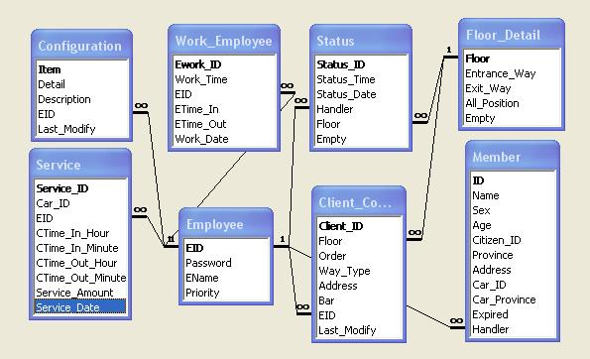

รูปที่ 3-26 ตารางทั้งหมดที่ใช้ในการจัดเก็บข้อมูลของโปรแกรม

โดยแต่ละตารางจะมีรางละเอียดดังต่อไปนี้
- ตาราง Service
จะเก็บรายละเอียดของการมาใช้บริการทั้งหมดซึ่งได้แก่ หมายเลขทะเบียนรถ (Car_ID), วันและเวลาที่เริ่มเข้าใช้บริการ, เวลาออกจากการใช้บริการ, ค่าบริการทั้งหมด, รหัสผู้ใช้งาน (EID) โดยตารางนี้จะมี Service_ID เป็น Primary key

- ตาราง Client Configuration
สร้างเพื่อจัดเก็บรายละเอียดในการควบคุมและติดต่อสื่อสารกับไมโครคอนโทรลเลอร์แต่ละตัว ที่ต่อยู่กับวงจรตรวจจับรถยนต์ โดยตารางนี้จะจัดเก็บรายละเอียดต่างๆ ได้แก่ ค่าแอดเดรสที่ใช้ในการติดต่อกับเครื่องคอมพิวเตอร์เครื่องหลัก, รายละเอียดของตำแหน่งที่ไมโครคอนโทรลเลอร์อยู่ (ชั้น, รูปแบบของช่องทาง, ลำดับของช่องทาง) และสถานะของไม้กั้น โดยมีชื่อของชั้น, ลำดับของช่องทาง, รหัสผู้ใช้งาน (EID) และรูปแบบช่องทางร่วมกันเป็น Primary key
- ตาราง Floor_Detail
สร้างขึ้นเพื่อจัดเก็บข้อมูลของแต่ละชั้นของลานจอดรถซึ่งได้แก่จำนวนของทางเข้าและจำนวนช่องทางออก จำนวนที่จอดรถทั้งหมด โดยมีชื่อของชั้นเป็น Primary key
- ตาราง Status
สร้างขึ้นเพื่อเก็บข้อมูลของสถานะของการใช้งานลานจอดรถในแต่ละชั้น ได้แก่ จำนวนที่จอดรถที่ว่าง รหัสผู้ใช้งาน (EID) วันที่ทำการเก็บสถานะ และเวลาที่ทำการจัดเก็บสถานะ โดยมีหมายเลขของการจัดเก็บสถานะเป็น Primary key
- ตาราง Configuration
สร้างขึ้นเพื่อเก็บข้อมูลในการใช้งานและการเปลี่ยนแปลงค่าต่างๆของโปรแกรม โดยจะจัดเก็บรายละเอียดในการใช้งานต่างๆเอาไว้ และเก็บรหัสผู้ใช้งาน (EID) โดยมีเลขของแต่ละ Item เป็น Primary key
- ตาราง Employee
สร้างขึ้นเพื่อจัดเก็บรายละเอียดข้อมูลของผู้ใช้งานซึ่งได้แก่ รหัสผู้ใช้งาน, ชื่อผู้ใช้งาน และรหัสผ่านในการเข้าใช้งาน โดยมีรหัสผู้ใช้งานเป็น Primary key
- ตาราง Work_Employee
สร้างขึ้นเพื่อจัดเก็บรายละเอียดในการใช้งานโปรแกรมของผู้ใช้งานแต่ละคนโดยรายละเอียดที่จะจัดเก็บไว้ ได้แก่ รหัสผู้ใช้งาน, เวลาที่เข้าใช้งาน, เวลาที่ออกจากการใช้งาน, เวลาในการใช้งานทั้งหมด โดยมีหมายเลขของการใช้งานเป็น Primary key

3.4 การออกแบบรูปแบบในการติดตั้งอุปกรณ์ตรวจจับเพื่อการนำไปใช้งานจริง
ในการติดตั้งเซ็นเซอร์เพื่อใช้ตรวจจับการผ่านของรถยนต์นั้น มีรูปแบบในการติดตั้งอยู่มากมายซึ่งแต่ละรูปแบบนั้นก็ล้วนแต่มีข้อดีข้อเสียแตกต่างกันไป ดังนั้นเราจึงจำเป็นที่จะต้องมีการศึกษาเพื่อหารูปแบบในการติดตั้งเซ็นเซอร์ที่จะทำให้ประสิทธิภาพในการตรวจสอบรถยนต์ที่ผ่านไปมีมากที่สุด ซึ่งก็คือ ต้องสามารถตรวจสอบได้อย่างถูกต้อง เกิดความผิดพลาดน้อยที่สุด อีกทั้งยังต้องเป็นวิธีที่ สิ้นเปลืองทรัพยากรน้อยที่สุดด้วย
วิธีการติดตั้งเซ็นเซอร์แบบต่างๆที่ได้ทำการศึกษามานั้น มีรูปแบบการติดตั้งและ ข้อดี ข้อเสีย ตั้งต่อไปนี้
3.4.1 วิธีติดตั้งโดยใช้เซ็นเซอร์ 1 ตัว

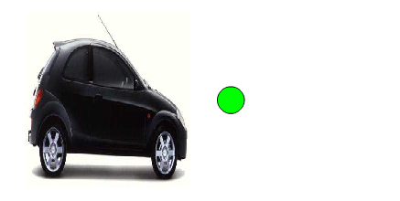
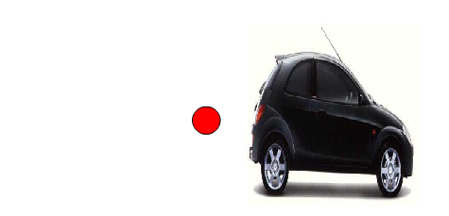
รูปที่ 3-27 วิธีติดตั้งโดยใช้เซ็นเซอร์ 1 ตัว

วิธีนี้เป็นรูปแบบที่ง่ายที่สุดและเราสามารถพบเห็นได้บ่อยที่สุด หากแต่กลับเป็นวิธีที่มีข้อผิดพลาดมากที่สุดเนื่องจากหากมีวัตถุใดๆไม่ว่าจะเป็น คน , รถเข็นสินค้า, รถจักรยานยนต์, หรือ วัตถุอื่นๆ ผ่านเข้าไปแล้ว วิธีการติดเซ็นเซอร์ในรูแบบนี้ก็จะไม่สามารถตรวจจับและแยกแยะให้ได้ว่าวัตถุเหล่านี้ไม่ใช่รถยนต์ ดังนั้นในการนำเอารูปแบบวิธีการติดตั้งเซ็นเซอร์แบบอันเดียวนี้ ควรที่จะต้องมั่นใจได้ว่า ณ จุดใดๆ ที่เราติดตั้งเซ็นเซอร์ลงไปนั้น สิ่งที่จะผ่านเซ็นเซอร์ที่จุดนั้น จะมีแต่เพียงเฉพาะรถยนต์เท่านั้น จึงจะทำให้เซ็นเซอร์สามารถทำงานได้อย่างถูกต้องที่สุด

3.4.2 วิธีการติดตั้งโดยใช้เซ็นเซอร์ 2 ตัว
วิธีการติดตั้งโดยใช้เซ็นเซอร์ 2 ตัวนี้มีรูปแบบในการวางตำแหน่งเซ็นเซอร์ย่อยอีกสามวิธีได้แก่
3.4.2.1 ติดเซ็นเซอร์สองตัวให้อยู่ในแนวเดียวกัน
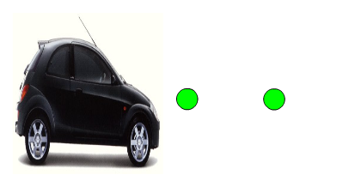
รูปที่ 3-28 วิธีการติดตั้งโดยใช้เซ็นเซอร์ 2 ตัว โดยติดเซ็นเซอร์สองตัวให้อยู่ในแนวเดียวกัน
โดยตั้งตั้งให้ระยะห่างของเซ็นเซอร์ทั้งสองตัวเท่ากับระยะความยาวของรถยนต์ ซึ่งวิธีนี้จะทำงานได้ดีกว่าแบบที่ใช้เซ็นเซอร์เพียงตัวเดียว เนื่องจากวัตถุที่จะผ่านการตรวจสอบว่าเป็นรถยนต์ได้นั้นจะต้องมีความยาวที่เท่ากับหรือมากกว่าระยะระหว่างเซ็นเซอร์ทั้งสองตัว ดังนั้นหากวัตถุที่ผ่านเข้ามาเป็นคน เพียงคนเดียวหรือรถเข็นสินค้าที่มีความยาวสั้นกว่าระยะระหว่างเซ็นเซอร์สองตัวนั้น เซ็นเซอร์ก้อจะสามารถที่จะแยกแยะได้

3.4.2.2 ติดเซ็นเซอร์ที่จุดด้านข้างและด้านบนของตำแหน่งที่กลางตัวรถจะผ่าน
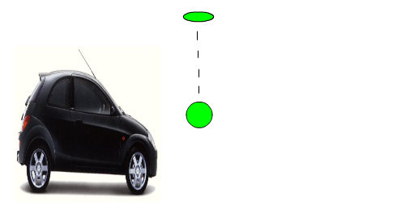

รูปที่ 3-29 วิธีการติดตั้งโดยใช้เซ็นเซอร์ 2 ตัว โดยติดเซ็นเซอร์ที่จุดด้านข้าง และด้านบนของตำแหน่งที่กลางตัวรถจะผ่าน
เนื่องจากวิธีการติดเซ็นเซอร์ในแนวเดียวกันนั้น อาจมีปัญหาในกรณีที่มีคนเดินมาหลายคน และระยะห่างของกลุ่มคนนั้นเท่ากับระยะที่ติดตั้งเซ็นเซอร์สองตัวนั้นไว้พอดี ซึ่งในความเป็นจริงอาจจะเกิดเหตุการณ์ในลักษณะนี้ได้น้อย หากแต่ถ้ามีความผิดพลาดเพียงเล็กน้อยเกิดขึ้นแล้ว อาจทำให้การทำงานของทั้งระบบมีปัญหาขึ้นได้ ดังนั้นวิธีการหนึ่งที่จะแก้ไขปัญหาดังกล่าวคือ ติดเซ็นเซอร์ที่ด้านข้าง และต้านบนของจุดที่รถจะผ่าน เพื่อให้การตรวจสอบสามารถทำได้ครอบคลุมที่สุด
3.4.2.3 ติดเซ็นเซอร์ในแนวทแยงมุมกัน
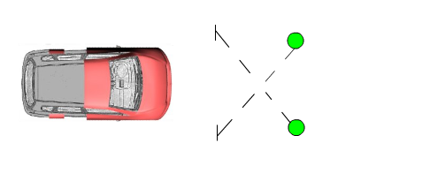
รูปที่ 3-30 วิธีการติดตั้งโดยใช้เซ็นเซอร์ 2 ตัว โดยติดเซ็นเซอร์ในแนวทแยงกัน

วิธีนี้ก็เป็นอีกวิธีหนึ่งที่ได้ผลดีในระดับหนึ่ง โดยจะใช้เซ็นเซอร์ 2 ตัวหรือมากกว่าในการติดลักษณะทแยงมุมกัน เพื่อในแน่ใจได้ว่าสามารถตรวจสอบได้ว่าสิ่งที่ผ่านไปเป็นรถยนต์หรือไม่ หากแต่ก็มีจุดผิดพลาดในกรณีที่วัตถุผ่านจุดตัดของเส้นทแยงมุม
3.4.3 วิธีการติดตั้งเซ็นเซอร์โดยใช้เซ็นเซอร์ตั้งแต่ 3 ตัวขึ้นไป
การติดแบบนี้มามารถกระทำได้หลายวิธี ซึ่งเป็นการนำเอารูปแบบการติดแบบ สองตัว มาผสมกันเช่นติดสี่ตัวโดยติดสองตัวอยู่ด้านข้างในระดับเดียวกัน และอีกสองตัวอยู่ด้านบนของรถ เป็นต้น ซึ่งหากจะกล่าวโดยสรุปแล้วการติดในรูปแบบนี้มีประสิทธิภาพที่ดีกว่าการติดเพียงสองตัว เนื่องจากป้องกันกรณีพิเศษต่างๆได้มากกว่า หากแต่สิ่งที่ตามมานั้นก็คือความสิ้นเปลืองนั่นเอง เพราะอุปกรณ์เซ็นเซอร์แต่ละตัวนั้นมีราคาค่อนข้างสูง ดังนั้นในการนำเอารูปแบบการติดตั้งไปประยุกต์ใช้งาน ย่อมขึ้นอยู่กับว่าต้องการประสิทธิภาพในการตรวจสอบและความคุ้มค่าของราคาเท่าไหร่

3.4.4 วิธีการติดตั้งเซ็นเซอร์แบบพิเศษ
รูปแบบการติดตั้งเซ็นเซอร์แบบนี้เป็นการคิดค้นที่นำเอาข้อดีของรูปแบบการติดตั้งในวิธีต่างๆมาประกอบเข้าด้วยกันเพื่อให้ได้ประสิทธิภาพในการตรวจสอบที่สมบูรณ์ที่สุด และขณะเดียวกันก็พยายามลดจำนวน เซ็นเซอร์ที่จำเป็นต้องใช้ลงให้เหลือน้อยที่สุด โดยได้อาศัยหลักวิธีการเขียนโปรแกรมเข้ามาช่วย
ซึ่งวิธีการติดเซ็นเซอร์แบบนี้ใช้เซ็นเซอร์ทั้งหมดสามตัวดังรูป และมีรูปแบบและรายละเอียดขั้นตอนการทำงานดังนี้
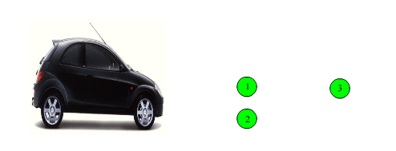
รูปที่ 3-31 วิธีการติดตั้งเซ็นเซอร์แบบพิเศษ สถานะที่ 0

- สถานะที่ 0: เป็นสถานะที่รถกำลังเคลื่อนที่เข้ามายังจุดทั้งสามที่เราได้ติดตั้งเซ็นเซอร์เอาไว้ แต่ยังไม่ได้โดนเซ็นเซอร์ใดๆ ดังนั้นลอจิกของเซ็นเซอร์ตัวที่ 1, 2, 3 เป็น “0” ทั้งหมด
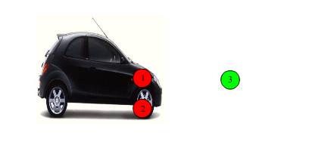
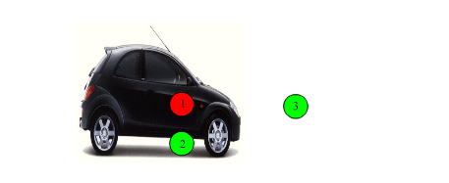
รูปที่ 3-32 วิธีการติดตั้งเซ็นเซอร์แบบพิเศษ สถานะที่ 1

- สถานะที่ 1: เป็นสถานะที่เซ็นเซอร์ตัวที่ 1 และ 2 ทำงานเมื่อมีวัตถุผ่านเข้ามาโดยวัตถุต้องผ่านเซ็นเซอร์ทั้งสองตัว และทำให้ลอจิกของทั้งเซ็นเซอร์ 1 และ 2 เป็น “ 1 ” จึงจะเข้าสู่สถานะนี้ได้ ซึ่งเมื่อผ่านสถานะนี้แล้วลอจิกของเซ็นเซอร์ 1 จะต้องเป็น ” 1 ” ค้างไว้ตลอด ชั่วระยะเวลาหนึ่งจนกว่าเซ็นเซอร์ตัวที่ 3 จะทำงาน
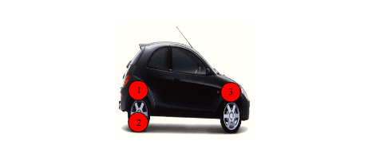
รูปที่ 3-33 วิธีการติดตั้งเซ็นเซอร์แบบพิเศษ สถานะที่ 2

- สถานะที่ 2: ที่สถานะนี้เซ็นเซอร์ 3 จะทำงาน ซึ่งที่สถานะนี้ เซ็นเซอร์ 2 ที่มีลอจิกเป็น “ 0 ”
ในสถานะที่ 1 จะทำงานอีกครั้งเพราะมีวัตถุผ่านโดยจะกลับมีลอจิกเป็น ” 1 ” อีกครั้ง
ซึ่งการที่วัตถุใดๆจะผ่านการตรวจสอบได้นั้นจะต้องมีลักษณะของการเคลื่อนที่เป็นไปตามลำดับนับตั้งแต่สถานะที่ 0 เรื่อยมาจนกระทั่งถึงสถานะที่ 2 โดยที่ไม่ขัดแย้ง ต่อการทำงานในสถานะใดๆเลย
โดยวิธีการติดตั้งเซ็นเซอร์แบบนี้สามารถที่จะตรวจสอบการผ่านของรถยนต์ได้เป็นอย่างดีโดยที่สามารถรองรับกับ กรณีพิเศษต่างๆอาทิเช่นรถเข็นผ่าน คนเดินผ่าน 1 คนหรือหลายคน รถมอเตอร์ไซค์ผ่าน เป็นต้น

